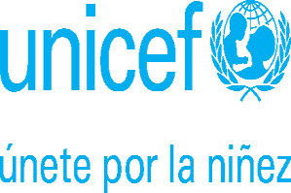

**CONVOCATORIA PÚBLICA**

El Fondo de las Naciones Unidas para la Infancia (UNICEF) requiere contratar los servicios de un profesional para el siguiente servicio de consultoría:

**Procesamiento y uso del sistema de indicadores educativos distritales y departamental para la planificación, implementación y seguimiento en campo del proyecto NATCOM Español, en los municipios focalizados**

Sede de la consultoría: Ciudad de La Paz

Referencia: 22-23-OCM2-HR

Las personas interesadas deben registrarse y postular en la página web [http://www.oportunidades.onu.org.bo](http://www.oportunidades.onu.org.bo/) donde pueden encontrar la información en extenso.

Deben colgar en dicho sitio web una carta de intención conforme se especifica en los Términos de Referencia hasta el martes 16 de mayo de 2023, indicando claramente el código de referencia de la consultoría de su interés (22-23-OCM2-HR).

Todos los consultores que prestan servicios en instalaciones de UNICEF, viajan en nombre de UNICEF o requieren acceso a los lugares de ejecución de los programas deben contar con el esquema completo de vacunación contra el SARS-CoV-2 (Covid-19) con una vacuna respaldada por la Organización Mundial de la Salud (OMS).

No se recibirá documentación por email o en copia dura en nuestras oficinas; solamente se tomará contacto con los candidatos que cumplan los requisitos.

*“Naciones Unidas no establece restricciones en cuanto a la elegibilidad de hombres ni mujeres de ninguna nacionalidad ni cultura para participar en condiciones de igualdad y en cualquier carácter en las funciones de sus órganos principales y subsidiarios. Fomenta la candidatura de mujeres e individuos de grupos sociales minoritarios, grupos indígenas y personas con capacidades diferentes. No solicita ni revisa información referida a VIH o SIDA de posibles postulantes y no discrimina sobre el estado serológico de VIH.”*